Голова ФФМХ Голова ХОАФ
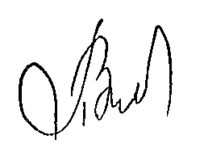
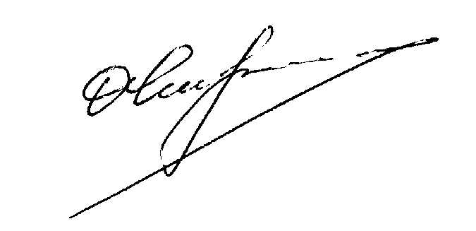

В.В. Панов О.В. О.В Чігрінов
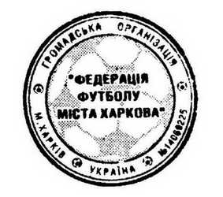
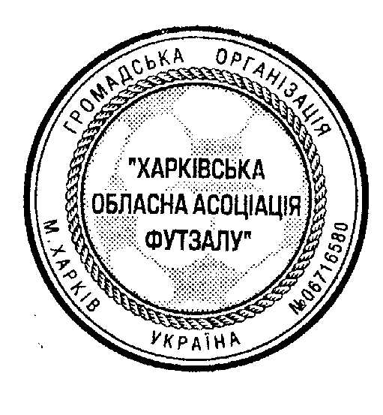

П О Л О Ж Е Н Н Я

про проведення турніру з футзалу
«Кубок юридичної футбольної ліги
міста Харкова»

м. Харків – 2019

І. МЕТА ПРОВЕДЕННЯ

• Популяризація футзалу/ міні-футболу/ серед мешканців м. Харкова;
• Широке залучення мешканців м. Харкова до систематичних занять фізичною культурою та спортом, зміцнення здоров'я;

ІІ. ТЕРМІН І МІСЦЕ ПРОВЕДЕННЯ

Турнір проводиться на штучних майданчиках ДФА «Металіст» 3 серпня 2019 року з 9:00-14:00 годин, згідно з календарем проведення ігор, затвердженим Харківською обласною асоціацією футзалу.

ІІІ. КЕРІВНИЦТВО ЗМАГАННЯМИ

Загальне керівництво змаганнями здійснює Федерація футболу м. Харкова та Харківська обласна асоціація футзалу

IV. УЧАСНИКИ ТА УМОВИ
ПРОВЕДЕННЯ ЗМАГАНЬ

Турнір проводиться серед команд-юристів м. Харкова
- Склад команди - 15 гравців та один тренер-представник.
- Заявки на участь у турнірі (стандартного зразку-додається) подаються до ГСК турніру в день початку ігор:
- До заявки вносяться гравці з обовʼязковим допуском лікаря;
- Кожний гравець зобов’язаний представити відповідний диплом про юридичну освіту та документ, якій засвідчую особу;
- Команда повинна мати відповідну футбольну форму, згідно Правил гри;
- Дозаявки та переходи гравців протягом турніру не дозволяються.
- Систему проведення турніру визначає ГСК;
- Турнір проводяться згідно з Правилами гри з футзалу.
- Гра складається з двох таймів по 12 хв. кожний.

V. НАГОРОДЖЕННЯ

Команди, які посіли призові місця турніру, нагороджуються Кубками відповідних ступенів
Команди-учасниці нагороджуються заохочуваними призами;
Кращі гравці турніру нагороджуються пам’ятними призами.

VI. ФІНАНСУВАННЯ

Витрати на організацію і проведення турніру несуть
команди-учасники та спонсори турніру.

ОРГКОМІТЕТ

